Dashboard giám sát kết quả
Apache OpenWhisk — Mảng B (TV3)
Bản giải thích để học lại, trình bày với nhóm trưởng và sử dụng khi bảo vệ đồ án.
Phạm vi: Dashboard FastAPI + giao diện web; kiểm thử trên Ubuntu VM qua SSH tunnel từ Windows. Không thay đổi cấu hình OpenWhisk hiện hữu.

1. Tóm tắt việc đã hoàn thành
Hạng mục | Trạng thái thực tế
Chuẩn bị Ubuntu | Cài unzip, python3.10-venv; tạo môi trường .venv
Mã nguồn | Giải nén bộ dashboard.py + static/index.html, style.css, app.js
Chạy dịch vụ | Uvicorn chạy tại 127.0.0.1:9000, một worker
Truy cập Windows | SSH tunnel Windows:19000 → Ubuntu:9000, Chrome mở thành công
Nhận dữ liệu | POST /ingest nhận 3 bản ghi giả lập thuộc C1, C2, C3
Thống kê/biểu đồ | 3 request; latency TB 131,7 ms; thành công 66,7%; hiển thị C1–C3
Kết nối OpenWhisk thật | CHƯA thực hiện tích hợp action publish_result; chưa có số liệu K6 thật

Nguồn yêu cầu: “Hướng dẫn thực hiện & phân công công việc v3”, mục 2.5, Mảng B (trang 12): FastAPI nhận POST /ingest, bộ nhớ 5.000 bản ghi, API thống kê và biểu đồ cập nhật mỗi 2 giây. Bản hiện tại mở rộng thêm P95, CSV, bảng nhật ký và chống trùng dữ liệu.

2. Dashboard dùng để làm gì?
Trong đồ án, Gateway nhận request từ K6 và phân phối tới các cụm OpenWhisk. Dashboard là “trạm nhận hàng”: không trực tiếp chạy action và không điều phối tải, mà nhận bản ghi kết quả, tổng hợp và trực quan hóa để quan sát tình hình xử lý.
- Số lượng request và tốc độ trung bình (RPS); độ trễ trung bình, P95.
- Tỷ lệ thành công/thất bại của từng cụm; phân bố action A1, A2, A3.
- Biểu đồ lưu lượng theo thời gian và bảng 25 kết quả gần nhất (có lọc cụm).
- Xuất CSV để xem lại các bản ghi đã nhận; dữ liệu chỉ lưu tạm trong RAM.

3. Sơ đồ 1 — Hệ thống đã kiểm thử
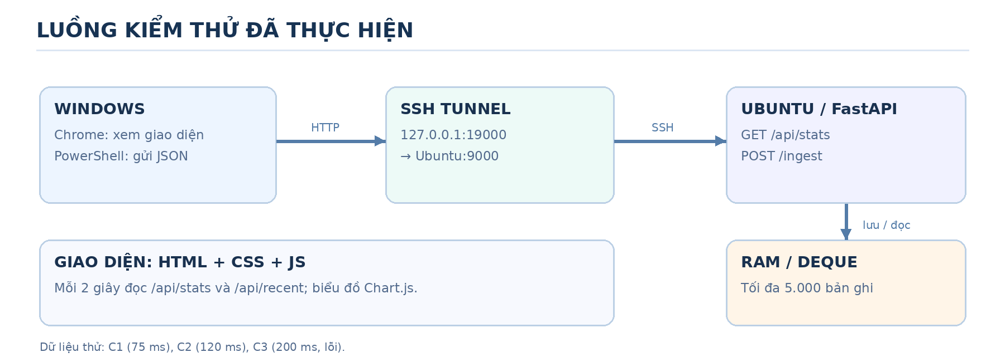
Sơ đồ 1. Đường đi dữ liệu thử giữa Windows, SSH tunnel và FastAPI trên Ubuntu.
Ở lần thử, cả Chrome và PowerShell trên Windows kết nối 127.0.0.1:19000. SSH chuyển dữ liệu tới Dashboard ở 127.0.0.1:9000 bên trong Ubuntu VM. Vì vậy không cần mở cổng 9000 ra toàn mạng để thử trên Windows.

3.1 Tại sao phải dùng hai cổng?
Cổng | Nằm ở đâu? | Vai trò
2222 | Windows → VM | Cổng NAT SSH dùng để đăng nhập Ubuntu
9000 | Ubuntu | FastAPI/Uvicorn của Dashboard
19000 | Windows | Cổng local do lệnh ssh -L mở để truy cập Dashboard

Luồng gọi trang: Chrome → 127.0.0.1:19000 → SSH tunnel → 127.0.0.1:9000 (Ubuntu) → GET / và các file static. Luồng gửi dữ liệu thử: PowerShell → POST /ingest theo cùng đường hầm.

4. Thành phần của mã nguồn
openwhisk-dashboard/
├── dashboard.py # Backend FastAPI
├── requirements.txt # fastapi, uvicorn
├── static/
│ ├── index.html # Bố cục trang web
│ ├── style.css # Màu sắc, khung, responsive
│ └── app.js # Gọi API, cập nhật biểu đồ 2 giây/lần
├── tests/test_dashboard.py
└── README.md
Cần phân biệt: dashboard.py là một file code backend; toàn bộ Dashboard chạy được cần thêm ba file frontend trong static. Vì thế tài liệu bàn giao kèm cả dashboard.py riêng lẻ và file ZIP toàn bộ dự án.

4.1 Backend (dashboard.py)
Vị trí | Chức năng
Dòng 23–34 | Định nghĩa MAX_RECORDS=5000, token tùy chọn, app FastAPI, bộ đệm deque và seen_keys.
Dòng 37–61 | Tính P95, tổng request, RPS, thời gian TB, tỷ lệ thành công/lỗi.
Dòng 64–71 | GET / trả trang HTML; GET /health kiểm tra tiến trình.
Dòng 74–111 | POST /ingest kiểm tra JSON, giới hạn 8 KB, chống trùng, lưu RAM.
Dòng 114–147 | GET /api/stats tạo thống kê từng cụm, action và timeline.
Dòng 150–158 | GET /api/recent trả bản ghi mới nhất và lọc theo cụm.
Dòng 161–180 | GET /api/export.csv xuất dữ liệu CSV hiện đang nằm trong RAM.

4.2 Frontend (index.html, style.css, app.js)
index.html chứa cấu trúc thẻ KPI, canvas biểu đồ và bảng kết quả. style.css tạo giao diện dark mode, màu phân biệt C1/C2/C3 và bố cục theo kích thước màn hình. app.js gọi đồng thời /api/stats?window=... và /api/recent?... mỗi 2 giây; dữ liệu trả về được đưa vào các thẻ và Chart.js. Mã cũng có cơ chế vẽ canvas dự phòng nếu CDN Chart.js không tải được.

5. Các bước ông đã chạy để Dashboard hoạt động

Bước A — Chuyển ZIP từ Windows sang Ubuntu
# PowerShell trên Windows
scp -P 2222 "$env:USERPROFILE\Downloads\openwhisk-dashboard.zip" kiet@127.0.0.1:~/
ssh -p 2222 kiet@127.0.0.1
SCP chuyển nguyên file ZIP qua SSH vào thư mục /home/kiet. SSH dùng để thao tác lệnh trên Ubuntu VM.

Bước B — Chuẩn bị Python và giải nén
# Terminal Ubuntu
sudo apt update
sudo apt install -y unzip python3.10-venv
cd ~
unzip openwhisk-dashboard.zip
cd openwhisk-dashboard
ls -la
Ông đã gặp lỗi “unzip not found” và “ensurepip is not available”; sau khi cài hai gói trên, giải nén thành công. Không cần cài lại OpenWhisk hay sửa Helm.

Bước C — Tạo môi trường Python riêng
python3 -m venv .venv
source .venv/bin/activate
python -m pip install -r requirements.txt
Môi trường .venv cô lập thư viện FastAPI, Uvicorn với Python hệ thống; lúc thành công có tiền tố (.venv) ở terminal và dòng “Successfully installed ...”.

Bước D — Khởi động server Dashboard
# Terminal Ubuntu số 1: để mở suốt thời gian sử dụng
cd ~/openwhisk-dashboard
source .venv/bin/activate
python -m uvicorn dashboard:app --host 127.0.0.1 --port 9000 --workers 1
Log thực tế: “Application startup complete” và “Uvicorn running on http://127.0.0.1:9000”. Tham số --workers 1 giữ cho dữ liệu RAM chỉ nằm trong một tiến trình. Khi đóng terminal/nhấn Ctrl+C, dịch vụ sẽ dừng.

Bước E — Mở đường hầm SSH từ Windows
# PowerShell Windows số 2: để mở suốt thời gian dùng web
ssh -p 2222 -N -L 19000:127.0.0.1:9000 kiet@127.0.0.1
Đăng nhập rồi để cửa sổ này chạy. Tại Chrome trên Windows, tự nhập http://127.0.0.1:19000/ để mở Dashboard. Không cần thêm tham số theo dõi nguồn truy cập vào URL.

Bước F — Gửi bản ghi thử bằng PowerShell
$body = @{
req_id = "test-001"; cluster = "c1"; action = "A1"
status = "ok"; duration_ms = 75
ts = (Get-Date).ToString("o")
} | ConvertTo-Json
Invoke-RestMethod -Uri "http://127.0.0.1:19000/ingest" `
-Method Post -ContentType "application/json" -Body $body
Đây là dữ liệu giả lập, không phải request do OpenWhisk thật chạy. Sau đó ông gửi thêm C2/A2=120 ms (ok), C3/A3=200 ms (error), rồi thấy 3 bản ghi xuất hiện trên web.

6. API và “hợp đồng dữ liệu”
Theo tài liệu nhóm, TV2 và TV3 thống nhất một bản ghi JSON có 6 trường req_id, cluster, action, status, duration_ms, ts. Dashboard dùng chính định dạng này; khi nhóm tích hợp thật, TV2 cần giữ nguyên schema.
{
"req_id": "activation-id-tu-openwhisk",
"cluster": "c2",
"action": "A1",
"status": "ok",
"duration_ms": 42.3,
"ts": 1790000000
}
Phương thức / đường dẫn | Mục đích
GET / | Trang Dashboard và các file giao diện
GET /health | Kiểm tra FastAPI phản hồi, số bản ghi đang giữ
POST /ingest | Nhận kết quả JSON, chống trùng và ghi RAM
GET /api/stats?window=300 | Thống kê 5 phút gần nhất; window từ 10 đến 900 giây
GET /api/recent?limit=25&cluster=c1 | Lấy 25 bản ghi mới nhất của C1
GET /api/export.csv | Tải dữ liệu hiện lưu trong RAM dạng CSV

6.1 Luồng xử lý khi POST /ingest
1. FastAPI đọc body, kiểm tra JSON object và đủ 6 trường bắt buộc.
2. Kiểm tra kiểu dữ liệu, độ dài chuỗi và duration_ms không âm; giới hạn payload 8 KB.
3. Tạo khóa chống trùng (cluster, req_id); nếu đã có thì trả duplicate=true, không đếm thêm.
4. Thêm received_at = thời điểm server nhận dữ liệu và append vào deque.
5. Nếu đủ 5.000 bản ghi, deque tự loại bản cũ nhất; seen_keys được điều chỉnh tương ứng.
6. Trả JSON ok=true, duplicate=false và stored là số bản ghi hiện lưu.

6.2 Chỉ số được tính như thế nào?
Chỉ số | Cách tính / lưu ý
Total | Số bản ghi nhận trong cửa sổ thời gian đang chọn.
RPS trung bình | Số bản ghi / số giây của cửa sổ, không phải RPS tức thời.
Avg latency | Tổng duration_ms / số bản ghi có trong khoảng.
P95 | Phân vị 95 theo nội suy tuyến tính trên danh sách duration_ms.
Success rate | Số bản ghi có status thuộc nhóm thành công / tổng bản ghi × 100%.
Stored | Tất cả bản ghi đang giữ trong RAM, kể cả ngoài cửa sổ thời gian.

Ví dụ đã thử: (75 + 120 + 200) / 3 = 131,67 ms; 2/3 request thành công = 66,7%; P95 theo cách tính trong mã là 192 ms. Với cửa sổ 300 giây, 3/300 = 0,01 req/s.

7. Bằng chứng đã chạy thực tế
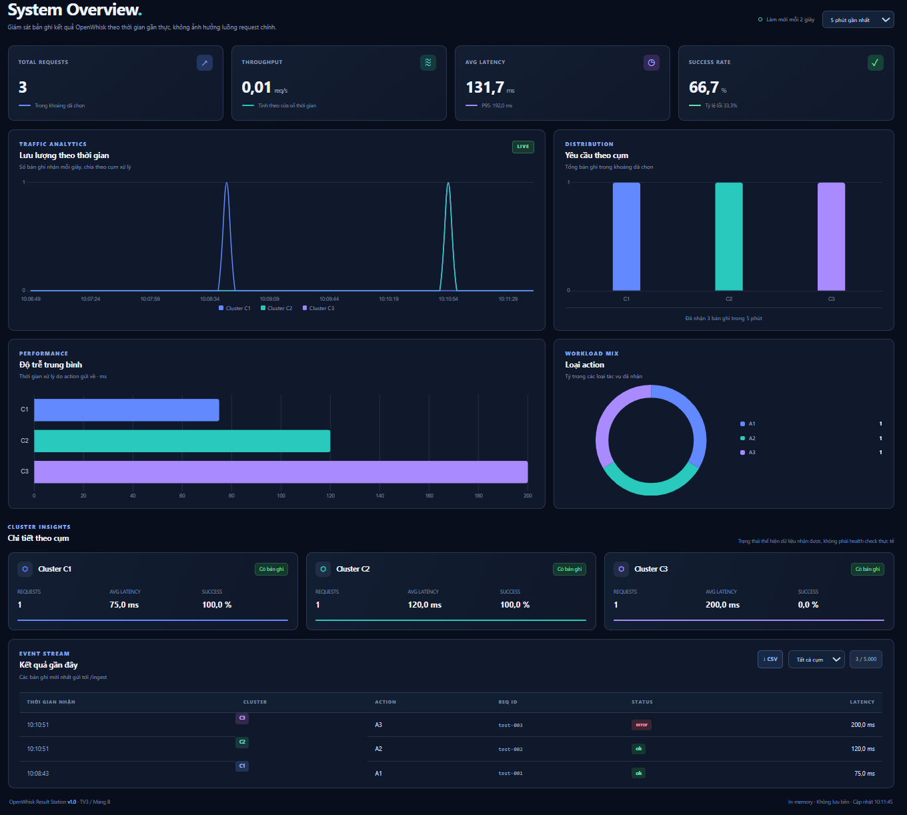
Ảnh chụp Dashboard sau khi nhận 3 bản ghi giả lập C1, C2, C3 từ PowerShell.
Ông cũng kiểm tra GET /api/stats?window=300 và thấy stored=3 nhưng overview.count=0 vì đã quá 5 phút kể từ lần gửi thử. Đây là hành vi đúng: stored đo toàn bộ RAM; count chỉ thống kê cửa sổ hiện tại.

8. Sơ đồ 2 — Cách kết nối với OpenWhisk của nhóm
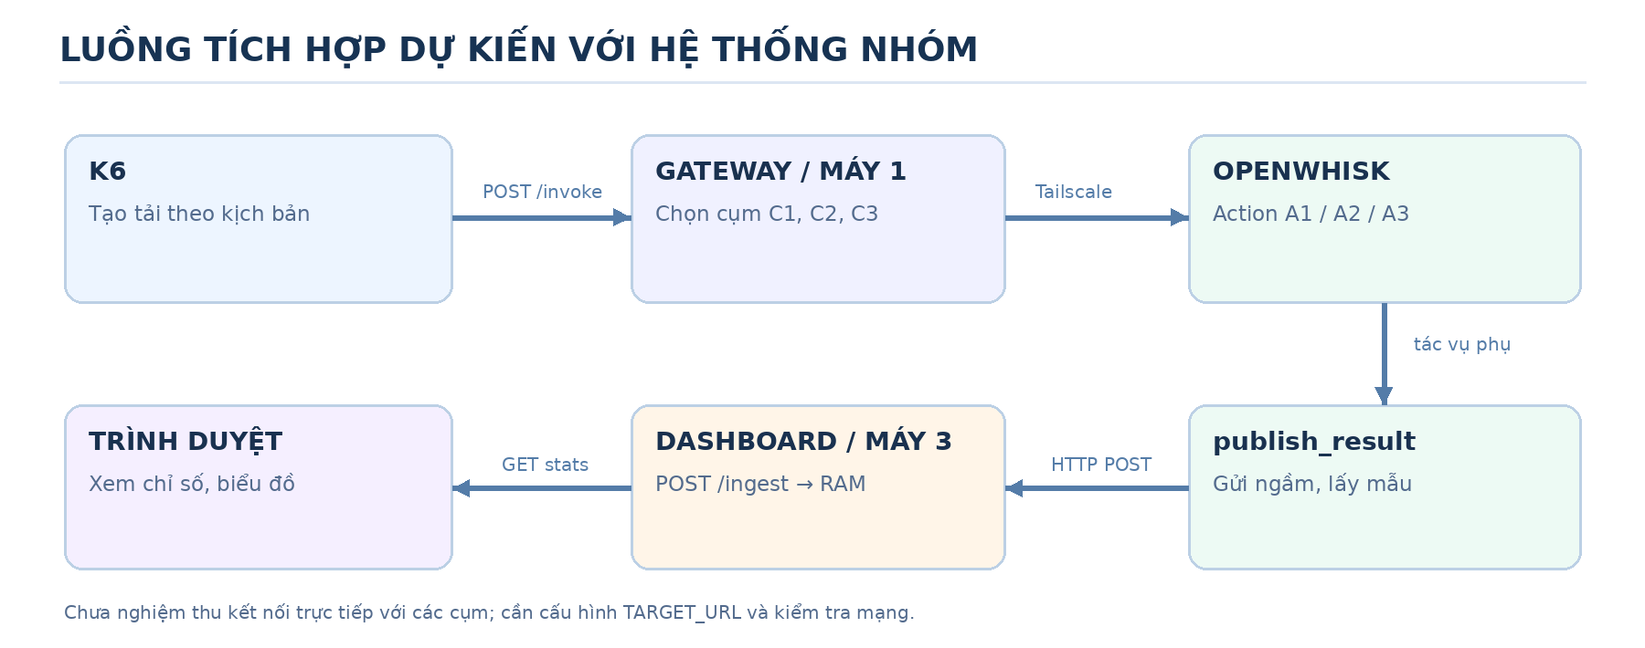
Sơ đồ 2. Luồng tích hợp mục tiêu; các mũi tên dưới là đường gửi kết quả không chặn request chính.
Theo tài liệu phân công, TV2 viết action publish_result. Sau khi A1/A2/A3 chạy xong, một tỷ lệ bản ghi được gửi ngầm tới Dashboard để không làm chậm đường trả kết quả về Gateway/K6. Khi chọn kịch bản Dashboard, cấu hình MODE=dashboard và TARGET_URL trỏ tới host Máy 3.
MODE=dashboard
TARGET_URL=http://<IP-TAILSCALE-MAY-3>:9000
# publish_result gửi POST tới TARGET_URL + "/ingest"
Cần phân biệt hai giai đoạn: Lần thử vừa rồi chỉ có PowerShell → Dashboard trên VM hiện tại. Để nối thật cần deployment tại Máy 3, mạng Tailscale thông, publisher của TV2 được triển khai và cấu hình đúng; hiện CHƯA xác nhận các bước này.

8.1 Nếu chạy Dashboard chính thức tại Máy 3
1. Chuyển toàn bộ dự án openwhisk-dashboard sang Máy 3, cài các thư viện trong .venv.
2. Khởi chạy Uvicorn trên giao diện mạng có thể truy cập trong Tailscale; kiểm tra IP Tailscale thật của Máy 3.
3. TV2 dùng MODE=dashboard và TARGET_URL=http://<IP-Tailscale-Máy-3>:9000, action phải gửi đúng JSON contract.
4. Gọi test A1 với SAMPLE_RATE=1 để bảo đảm có bản ghi, rồi kiểm tra /api/recent và biểu đồ.
5. Chuyển về tỷ lệ lấy mẫu mong muốn (ví dụ 5%) khi chạy nghiệm thu theo thiết kế nhóm.
Trong môi trường thực, cần hạn chế người truy cập cổng 9000 bằng Tailscale ACL hoặc tường lửa. Backend hiện cho phép cấu hình INGEST_TOKEN (header X-Ingest-Token); nếu bật token, code publish_result phía TV2 cũng phải bổ sung header tương ứng, nếu không sẽ nhận HTTP 401. Không dán token hay Auth Key lên báo cáo.

9. Các giới hạn và lưu ý cần nói đúng khi thuyết trình
- Dữ liệu chỉ lưu trong deque RAM, tối đa 5.000 bản; restart Dashboard là mất. Đây là đúng phạm vi trạm dự phòng nhẹ theo tài liệu.
- Ba nhãn “Có bản ghi” trên thẻ C1/C2/C3 chỉ có nghĩa từng cụm đã gửi dữ liệu trong cửa sổ chọn; không phải kết quả health check OpenWhisk.
- duration_ms là số do nguồn gửi trong JSON; không mặc nhiên đồng nghĩa độ trễ end-to-end của K6/Gateway.
- RPS = count/window phản ánh bản ghi nhận được, và nếu publish_result lấy mẫu 5% thì không phải lưu lượng request thật của hệ thống.
- Chưa đo RAM thật của Dashboard khi chịu tải; yêu cầu ≤100 MB trên Máy 3 cần đo bằng công cụ hệ thống.
- Chạy --workers 1 vì records và seen_keys là biến trong RAM của một tiến trình.
- Bật --host 127.0.0.1 phù hợp khi thử qua SSH tunnel; mở truy cập Máy 3 cần cấu hình mạng và kiểm soát truy cập riêng.

10. Khởi động lại, kiểm tra lỗi và dừng an toàn

10.1 Sau khi bật lại Ubuntu VM
# Terminal 1: PowerShell SSH rồi chạy backend
ssh -p 2222 kiet@127.0.0.1
cd ~/openwhisk-dashboard
source .venv/bin/activate
python -m uvicorn dashboard:app --host 127.0.0.1 --port 9000 --workers 1
# Terminal 2: PowerShell khác, mở SSH tunnel
ssh -p 2222 -N -L 19000:127.0.0.1:9000 kiet@127.0.0.1
# Chrome Windows: http://127.0.0.1:19000/

10.2 Một số lỗi thường gặp
Hiện tượng | Nguyên nhân / hướng kiểm tra
Trang không truy cập được | Kiểm tra hai terminal Uvicorn và SSH tunnel còn chạy; dùng /health.
HTTP 200 nhưng giao diện treo | Tải lại trang; kiểm tra Console trong Chrome và /api/stats.
Các biểu đồ về 0 | Có thể đã quá cửa sổ 60–300 giây; xem stored và /api/recent.
HTTP 422 từ /ingest | JSON thiếu/sai một trong sáu trường bắt buộc.
duplicate=true | Cặp (cluster, req_id) đã được ghi nhận; không lưu trùng.
HTTP 401 từ /ingest | INGEST_TOKEN đang được bật nhưng thiếu X-Ingest-Token hợp lệ.
Tắt web / terminal | Ctrl+C ở tiến trình Uvicorn và đường hầm SSH; OpenWhisk không bị xóa.

11. Đoạn trình bày ngắn trước nhóm / giảng viên
“Em phụ trách Mảng B của TV3, xây dựng trạm nhận kết quả bằng FastAPI và giao diện web. Backend cung cấp API POST /ingest để nhận JSON từ nguồn phát kết quả, lưu tối đa 5.000 bản ghi trong RAM và chống request trùng theo cụm cùng req_id. Backend còn tính số request, RPS trung bình theo cửa sổ, độ trễ trung bình/P95 và tỷ lệ thành công. Frontend định kỳ lấy /api/stats và /api/recent mỗi 2 giây để hiển thị KPI, biểu đồ và lịch sử. Hiện tại em đã chạy thử thành công trên Ubuntu VM, truy cập từ Windows qua SSH tunnel và kiểm thử bằng 3 bản ghi giả lập C1/C2/C3; bước tiếp theo là phối hợp TV2 nối action publish_result sang Dashboard trên Máy 3 qua Tailscale.”

12. File cần giữ khi bàn giao
- dashboard.py: file Backend Python nguyên bản, đã đối chiếu với bộ ZIP đang chạy.
- openwhisk-dashboard.zip: toàn bộ mã nguồn có Frontend, requirements, tests và README.
- Giai_thich_Dashboard_OpenWhisk_Mang_B.docx: tài liệu giải thích, sơ đồ và lệnh chạy.
- dashboard_luong_kiem_thu.png / dashboard_luong_tich_hop.png: hai sơ đồ để đưa vào slide/báo cáo.
Lưu ý nguồn số liệu: 3 bản ghi thử trên PowerShell và ảnh chụp giao diện; chưa có kết quả benchmark K6 hoặc xác nhận tích hợp ba cụm thật. Kiểm thử unit trong gói nguồn có 6 bài và đã chạy đạt 6/6 trên bản mã nguồn này.

